Energiewende braucht stärkere Stromnetze
Rittal und Eplan Branchendialog Energy:
Für mehr Tempo in der Energiewende
Herborn/Monheim, 2025-04-23.
Der Energiesektor ist im Umbruch. Jetzt gilt es auszuloten, welche Technologien eingesetzt und welche Hürden überwunden werden müssen, um einen schnellen und sicheren Umbau des Stromnetzes zu erreichen. Dafür luden Rittal und Eplan wichtige Akteure des Energiesektors zum ersten Branchendialog Energy. Die Veranstaltung fand am 20. März unter dem Titel „Energiewende braucht stärkere Stromnetze“ im Schalthaus der Grand Hall in Essen statt.
Der Einladung zum Branchendialog Energy folgten Netzbetreiber, Integratoren, Komponentenhersteller und Beratungsunternehmen. Die Experten der Stromnetzbranche nutzten die Veranstaltung, um sich intensiv über Visionen, Herausforderungen und Bausteine eines zukunftsfähigen Netzes auszutauschen.
Die ReferentInnen des Branchendialog stellten verschiedene Lösungsansätze und Umsetzungsbeispiele vor. Dabei standen die Themen Digitalisierung, Standardisierung und Automatisierung im Mittelpunkt. In der Herstellung der Komponenten und Schaltanlagen, über den Betrieb der Anlagen, bis hin zur Wartung, bilden sie die wirkungsvollsten Hebel für eine Transformation des Sektors, zur Wahrung der Energiesicherheit und gleichzeitig dem Erfüllen der Klimaziele. Soll die Energiewende gelingen, muss mit Hilfe dieser Hebel der Aus- und Umbau des Energiesektors rasch geschehen – eine gigantische Aufgabe, angesichts der Komplexität des Stromnetzes. Fachkräftemangel, Lieferengpässe und hoher Kostendruck erschweren zusätzlich. Zeit, die Bausteine der Energiewende klar zu benennen.

Stromnetz in Deutschland: 1,9 Mio. Kilometer, 800 Netzbetreiber
Wie komplex das Thema ist, wurde schnell klar, als Stephanie Kudak, Vertikal Market Managerin Eplan, den Ist-Zustand der Stromnetze beschrieb: 1,9 Millionen Kilometer umfasst es in Deutschland. 800 Netzbetreiber verwalten es. Um ein bidirektionales Netz zu realisieren, müssen bis 2045 rund 500 000 Transformatoren hergestellt und installiert werden. Eine aufwändige Aufgabe, zu deren Bewältigung neben den genannten Hebeln auch ein Kulturwandel in den Unternehmen vonnöten ist, wie die Wirtschaftsingenieure Svenja Eger und Stefan Vlachakis von Capgemini in einen anschaulichen Vortrag bewiesen.

Das Ende des Vormittags läutete die Paneldiskussion „Stromnetze im Fokus der Digitalisierung“ ein. Vertreter der Hamburger Energienetze, TU Dortmund und TenneT schilderten ihre Erfahrung mit Digitalisierungsprojekten. So stellte Bendic Ritt, Hamburger Energienetze, die Plattform gridlytics vor, über die Netz-, Mess- und Kundenstationen, Leitsysteme, BIM-Modelle oder auch Stammdaten-Verwaltungssysteme miteinander verbunden sind. Beispielhaft zeigt Rittal wie mit Eplan-Lösungen erstellte Schaltpläne auf die Plattform exportiert und dort weiterverwertet werden können. Ein spannendes Forschungsprojektes der TU Dortmund beschäftigt sich mit der Frage, wie durch Markt- und Netzsimulationen eine Flexibilisierung der Netze umgesetzt werden kann.
Bausteine der Energiewende: Marktteilnehmer im Dialog
In einer zweiten Paneldiskussion am Nachmittag benannten JST Power Equipment, Hitachi Energy, Microsoft und Eplan die Bausteine der Energiewende und diskutieren konkrete Umsetzungsmodelle. Gerrit Helms, Vertikal Market Manager Energy, Eplan, stellt Eplan Project vor: Ein Ökosystem über das Komponentenhersteller, Betreiber, Schaltschrankbauer und Systemintegratoren ihre Daten miteinander austauschen können und damit Planung und Betrieb von Windparks bis zu Umspannwerken ermöglichen. Predictive Analytics und Maintenance, Energy Forecasting und Smart Grids waren Thema des Panel-Beitrags von Daniel Schenzer und Philippe Gnand, Microsoft. Eindrucksvoll schilderten sie, wie Netzbetreiber von der Planung bis zur Wartung KI einsetzen können.
Die Diskussionsbeiträge zeigten die Bandbreite der Potenziale der verfügbaren Technologien, aber auch vorhandene Hürden. Am Ende des Tages waren sich Veranstalter und Teilnehmenden einig, dass die Herkulesaufgabe Energiewende nur im Dialog in angemessenem Tempo vollzogen werden kann.

Messehinweis: Welche Lösungen Eplan und Rittal insgesamt für den schnellen Umbau der Energiesysteme bieten, können Interessierte auf den Fachmessen SmarterE vom 05. bis 07. Mai 2025 in München und auf der CIRED vom 16. bis 19. Juni 2025 in Genf erleben.
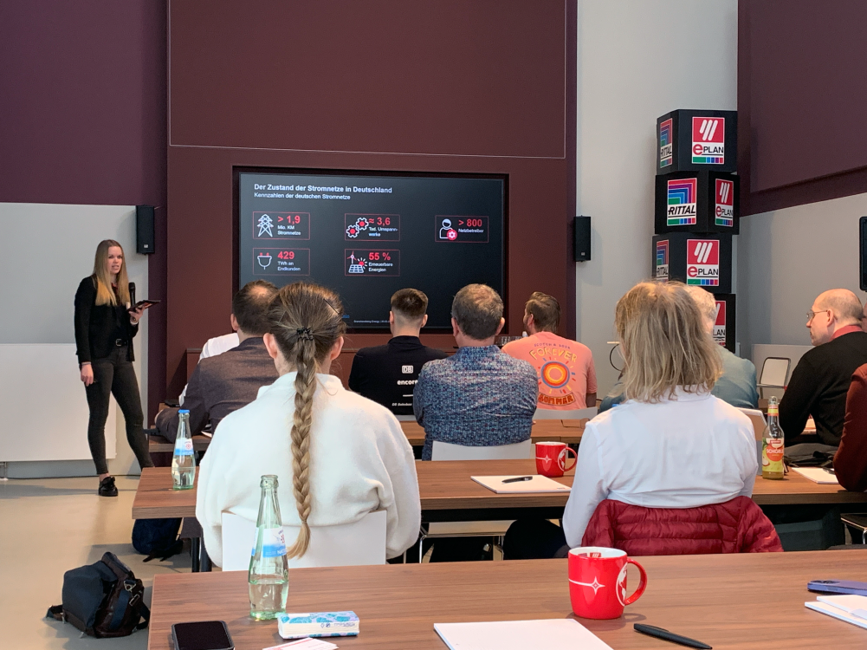 |  | 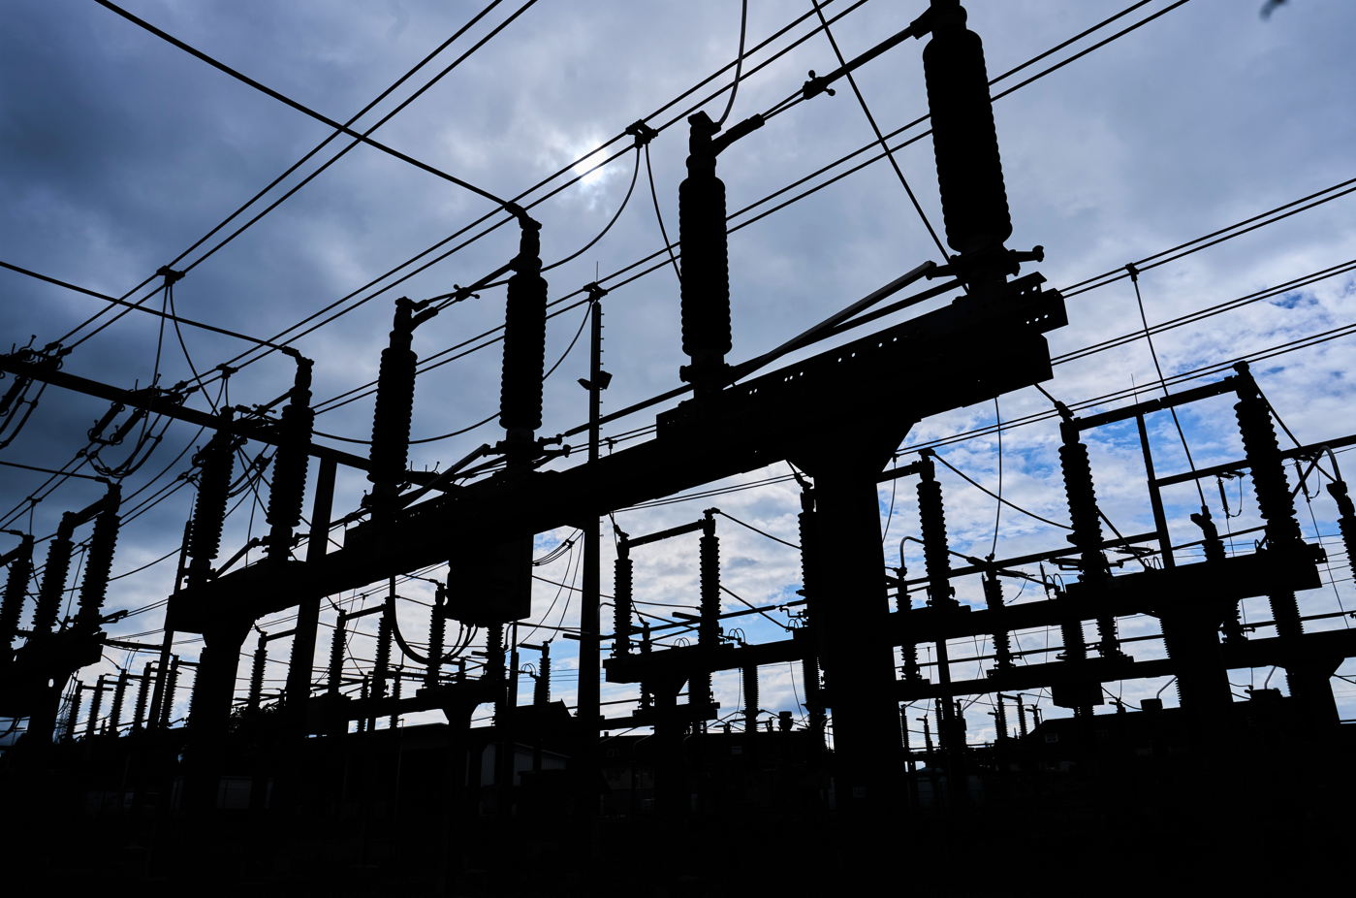
Bild 1: Eplan_Rittal_Branchendialog_Energy.jpg  Die Branchendialog Energy fand am 20. März unter dem Titel „Energiewende braucht stärkere Stromnetze“ im Schalthaus der Grand Hall in Essen statt. |  | Bild 2:  Stromnetze_naturenergie netze.jpg  Der Energiesektor ist im Umbruch. Jetzt gilt es auszuloten, welche Technologien eingesetzt und welche Hürden überwunden werden müssen, um einen schnellen und sicheren Umbau des Stromnetzes zu erreichen..

Abdruck honorarfrei. Bitte geben Sie als Quelle Rittal GmbH & Co. KG bzw. Eplan GmbH & Co. KG an.

Rittal

Rittal ist ein weltweit führender Anbieter für Schaltschranksysteme, Automatisierung und Infrastruktur mit den Bereichen Industrie, IT, Energy & Power, Cooling und Service. Produkte und Lösungen von Rittal sind in über 90 Prozent der Branchen weltweit im Einsatz – standardisiert, kundenindividuell, in bester Qualität.

Unser Ansatz: Mit der Kombination aus Hardware- und Software-Kompetenzen optimieren, digitalisieren und automatisieren Rittal, Rittal Software Systems (Eplan, Cideon) und Rittal Automation Systems (RAS, Ehrt, Alfra) die Prozesse ihrer Kunden entlang der gesamten Wertschöpfungskette, inklusive IT-Infrastruktur – vom Steuerungs- und Schaltanlagenbau über den Maschinenbau und die fertigende Industrie bis hin zur Energiebranche.

Unser Lieferversprechen: Rittal Serienprodukte werden in Deutschland innerhalb von 24, in Europa innerhalb von 48 Stunden geliefert.
Der Kunde im Fokus
Die Steigerung von Effizienz und Produktivität über Automatisierung und Digitalisierung ist eine der größten Herausforderungen unserer Kunden. Dafür braucht es tiefgehendes Domänenwissen, die Kombination von Hardware und Software und übergreifende Zusammenarbeit. Wir sind überzeugt: Datenräume zu schaffen und zu verbinden ist entscheidend für das Gelingen der industriellen Transformation. Das ist unsere Kompetenz.

Eplan und Rittal treiben den Aufbau des Digitalen Zwillings von Maschinen und Anlagen voran und machen die Daten im Betrieb nutzbar. Cideon steigert die Datendurchgängigkeit rund um den digitalen Produktzwilling mit Expertise in CAD/CAM, PDM/PLM und Produktkonfiguration.
Nachhaltigkeit
Umwelt- und Klimaschutz, soziales Engagement und ethische Unternehmensführung sind für Rittal selbstverständlich. Wir nehmen unsere Verantwortung für eine nachhaltige Zukunft ernst. Unser Ansatz zur Ressourcenschonung umfasst die Optimierung der eigenen Produktionsprozesse, einen möglichst niedrigen Product Carbon Footprint unserer Produkte sowie Lösungen, die unsere Kunden in der Erreichung ihrer Klimaziele unterstützen.
Familienunternehmen und Global Player
Rittal wurde im Jahr 1961 gegründet und ist das größte Unternehmen der inhabergeführten Friedhelm Loh Group. Die Unternehmensgruppe ist mit 12 Produktionsstätten und 95 Tochtergesellschaften international erfolgreich. Das Familienunternehmen beschäftigt 12.100 Mitarbeiter und erzielte im Jahr 2023 einen Umsatz von 3 Milliarden Euro. 2023 wurde die Friedhelm Loh Group als „Best Place to Learn“ und „Arbeitgeber der Zukunft“ ausgezeichnet. Rittal erhielt 2024 zum dritten Mal in Folge das Top 100-Siegel als eines der innovativsten mittelständischen Unternehmen in Deutschland.

Weitere Informationen finden Sie unter www.rittal.de und www.friedhelm-loh-group.de.

Unternehmenskommunikation
Dr. Carola Hilbrand Rittal GmbH & Co. KG
Corporate & Brand Communications Auf dem Stützelberg
Tel.: 02772/505-2527 35745 Herborn
hilbrand.c@rittal.de www.rittal.de

Eplan

Eplan bietet Software und Service rund um das Engineering in den Bereichen Elektrotechnik, Automatisierung und Mechatronik. Das Unternehmen entwickelt eine der weltweit führenden Softwarelösungen für den Maschinen-, Anlagen- und Schaltschrankbau. Eplan ist zudem der ideale Partner, um herausfordernde Engineering-Prozesse zu vereinfachen.
Standardisierte und individuelle ERP- und PLM/PDM-Schnittstellen sichern durchgängige Daten entlang der gesamten Wertschöpfungskette. Mit Eplan zu arbeiten bedeutet uneingeschränkte Kommunikation über alle Engineering-Disziplinen hinweg. Egal ob kleine oder große Unternehmen: Kunden können so ihre Expertise effizienter einsetzen. Weltweit werden 68.000 Kunden unterstützt. Eplan will weiter mit Kunden und Partnern wachsen und treibt die Integration und Automatisierung im Engineering voran. Im Rahmen des Eplan Partner Networks werden gemeinsam mit Partnern offene Schnittstellen und nahtlose Integrationen realisiert. „Efficient Engineering“ ist die Devise.
Eplan wurde 1984 gegründet und ist Teil der inhabergeführten Friedhelm Loh Group. Die Unternehmensgruppe ist mit 12 Produktionsstätten und 95 Tochtergesellschaften international erfolgreich. Das Familienunternehmen beschäftigt 12.100 Mitarbeiter und erzielte im Jahr 2023 einen Umsatz von 3 Milliarden Euro. 2023 wurde die Friedhelm Loh Group als „Best Place to Learn“ und „Arbeitgeber der Zukunft“ ausgezeichnet.
Weitere Informationen finden Sie unter www.eplan.de und www.friedhelm-loh-group.de.

Unternehmenskommunikation
Birgit Hagelschuer Eplan GmbH & Co. KG
Presse- und Öffentlichkeitsarbeit An der alten Ziegelei 2
Tel.: 02173 3964-180 40789 Monheim am Rhein
Hagelschuer.b@eplan.de www.eplan.de

